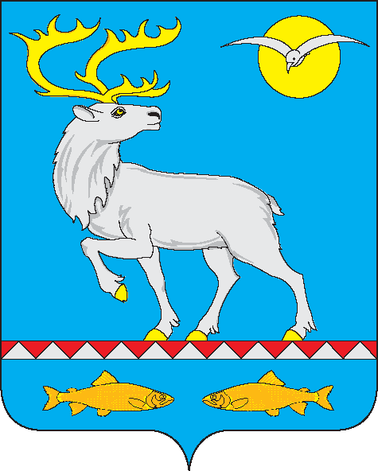

Российская Федерация
Чукотский автономный округ
АНАДЫРСКИЙ МУНИЦИПАЛЬНЫЙ РАЙОН
Муниципальное бюджетное общеобразовательное учреждение
«Центр образования села Усть-Белая»
689540, Чукотский автономный округ, Анадырский район, с. Усть-Белая, ул. Анадырская, тел./факс: 93 453, e-mail: moucub@mail.ru

Номер документа | Дата
09 | 10.01.2014г.

по основной деятельности
ПРИКАЗ
«Об утверждении новых редакций
должностных инструкций с учетом ФГОС ДОУ»

В целях обеспечения эффективного введения обучения на ступени дошкольного образования, в соответствии с федеральным государственным образовательным стандартом дошкольного образования, утвержденным приказом Министерства образования и науки Российской Федерации от 17 октября 2013 года № 1155 «Об утверждении и введении в действие федерального государственного образовательного стандарта дошкольного образования», и на основании приказа Министерства здравоохранения и социального развития Российской Федерации от 26 августа 2010 года № 761Н «Об утверждении единого квалификационного справочника должностей руководителей, специалистов и служащих, раздел «Квалификационные характеристики должностей работников образования»

ПРИКАЗЫВАЮ:

- Утвердить новые редакции должностных инструкций
- заместителя директора по дошкольному воспитанию
- воспитателя
- музыкального руководителя
- руководителя физической культуры
- младшего воспитателя

- Ввести в действие должностные инструкции воспитателя, заместителя директора по ДВ, музыкального руководителя, руководителя физического воспитания, младшего воспитателя с 01 сентября 2014 года во время реализации проекта перехода на обучение в соответствии с федеральным государственным образовательным стандартом дошкольного образования.
- Ознакомить с новыми должностными инструкциями всех работников дошкольного блока.
- Внесение изменений и дополнений в должностные инструкции работников дошкольного блока производить с учетом изменений и дополнений нормативных и правовых актов Российской Федерации.
- Контроль за исполнением приказа оставляю за собой.

Директор МБОУ "Центр образования с. Усть-Белая" Т.Г.Каримова

